INTERLOCUTORIO: No.473

MENOR: JEIDY YURANY LOPEZ CASTAÑEDA

PROCESO: PROCESO ADMINISTRATIVO DE RESTRABLECIMIENTO DE DERECHOS

RADICADO: 760204089001-2020-000101-00

JUZGADO PROMISCUO MUNICIPAL DE ALCALÁ-VALLE DEL CAUCA

JULIO VEINTIDOS (22) DE DOS MIL VEINTE (2020)

Se procede a señalar fecha y hora para llevar a cabo la diligencia de audiencia de pruebas y se emitirá el fallo que en derecho corresponda, de conformidad con el artículo 10[0](https://www.icbf.gov.co/cargues/avance/docs/ley_1098_2006.htm#103) inciso 5 de la Ley 1098 de 2006, reformado por el art. 4º de la Ley 1878 de 2018.

Por lo esbozado el JUZGADO PROMISCUO MUNICIPAL DE ALCALA VALLE,

R E S U E L V E

PRIMERO: De conformidad con el artículo 10[0](https://www.icbf.gov.co/cargues/avance/docs/ley_1098_2006.htm#103) inciso 5 de la Ley 1098 de 2006, reformado por el art. 4º de la Ley 1878 de 2018, se fija el día 30 de julio de 2020, a las 9:00AM, para llevar a cabo diligencia de AUDIENCIA VIRTUAL de pruebas, se emitirá el fallo que en derecho corresponda dentro del PROCESO ADMINISTRATIVO DE RESTABLECIMIENTO DE DERECHOS, de la menor JEIDY YURANY LOPEZ CASTAÑEDA.

SEGUNDO: NOTIFÍQUESE este auto a la Personería Municipal, a progenitora y Representante legal de la menor, MARTA ISABEL LOPEZ CASTAÑEDA, por el medio más expedito, a la Institución TIERRA POSIBLE de Guacarí, a la Comisaria de Familia de Alcalá Valle, al Instituto Colombiano de Bienestar Familiar. Notifíquese vía email y por estado. Advirtiéndose que la audiencia virtual se realizara a través de MICROSOFT TEAMS.

N O T I F Í Q U E S E

El Juez,



LUIS RICARDO RESTREPO CASTAÑO

JUZGADO PROMISCUO MUNICIPAL

ALCALA VALLE

Inhábiles:________________________________

## ESTADO

En Estado No._23______de _JULIO 23_______de 2020

Notifico a las partes el contenido de la providencia No.473_____de_JULIO 23__de 2020

Visible a folio_________cuaderno _UNO_____________.

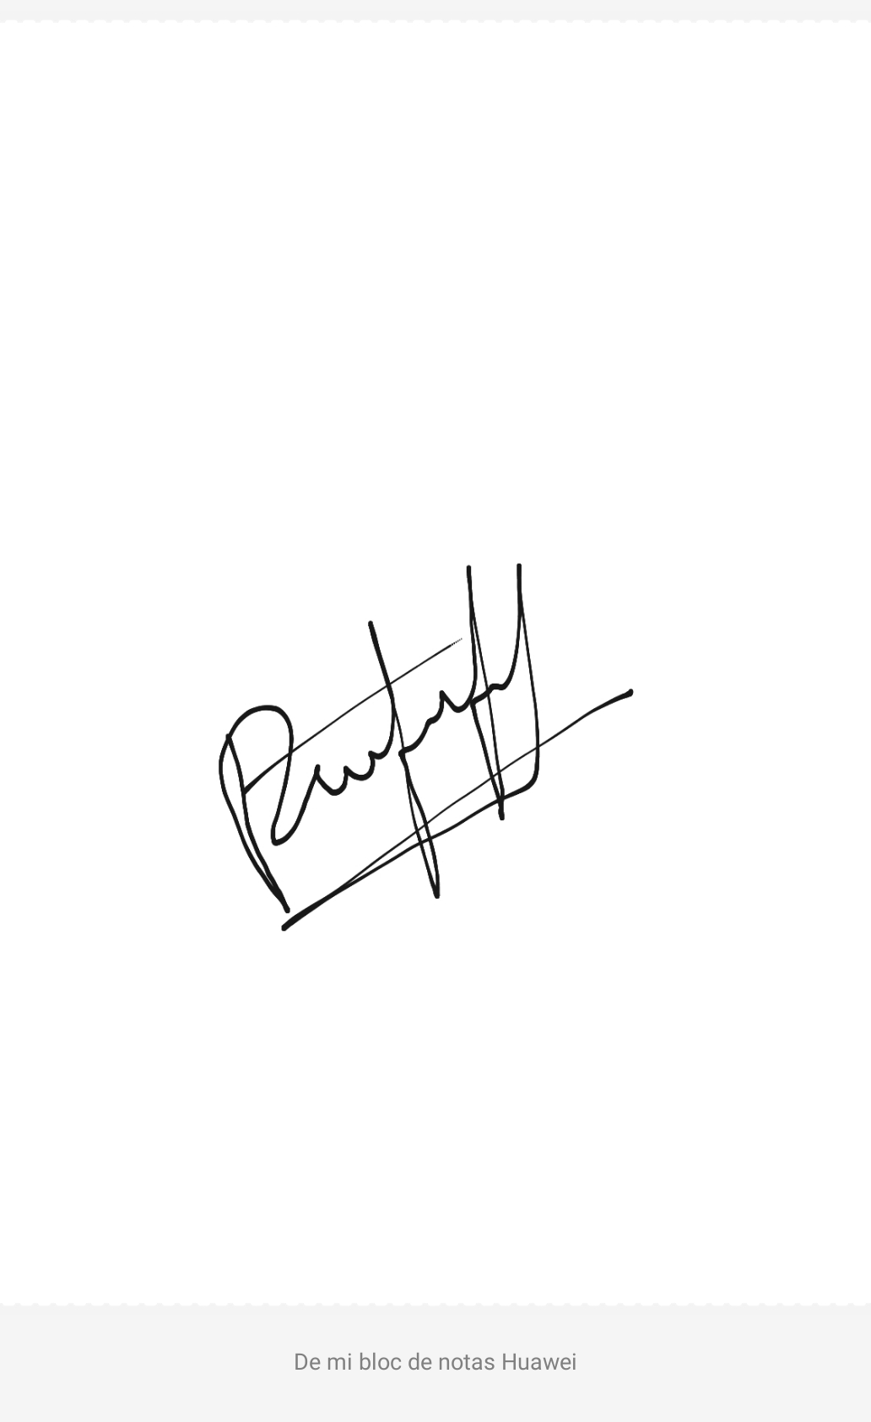

DORIS CONSUELO ESPITIA PALOMINO

Secretaria

Alcalá, julio 22 de 2020

Oficio 283

Doctor

LUIS FELIPE LONDOÑO PINZON

Comisario de Familia

[comisariafamilia@alcala-valle-gov.co](mailto:comisariafamilia@alcala-valle-gov.co)

Alcalá, Valle

A través del presente escrito, comedida y respetuosamente me permito notificarle el auto 473, dictado dentro del PROCESO ADMINISTRATIVO DE RESTABLECIMIENTO DE DERECHOS, (PARD) de la menor JEIDY YURANY LOPEZ CASTAÑEDA, (Quien se encuentra en la Fundación Tierra Posible de Guacarí Valle), remitido por la Comisaria de Familia de Alcalá Valle por pérdida de competencia, Radicación 760204089001-2020-0101-00 en su parte resolutiva dice:

“PRIMERO: De conformidad con el artículo 10[0](https://www.icbf.gov.co/cargues/avance/docs/ley_1098_2006.htm#103) inciso 5 de la Ley 1098 de 2006, reformado por el art. 4º de la Ley 1878 de 2018, se fija el día 30 de julio de 2020, a las 9:00AM, para llevar a cabo diligencia de AUDIENCIA VIRTUAL de pruebas, se emitirá el fallo que en derecho corresponda dentro del PROCESO ADMINISTRATIVO DE RESTABLECIMIENTO DE DERECHOS, de la menor JEIDY YURANY LOPEZ CASTAÑEDA.

SEGUNDO: NOTIFÍQUESE este auto a la Personería Municipal, a progenitora y Representante legal de la menor, MARTA ISABEL LOPEZ CASTAÑEDA, por el medio más expedito, a la Institución TIERRA POSIBLE de Guacarí, a la Comisaria de Familia de Alcalá Valle, al Instituto Colombiano de Bienestar Familiar. Notifíquese vía email y por estado. Advirtiéndose que la audiencia virtual se realizara a través de MICROSOFT TEAMS. NOTIFIQUESE. EL Juez, LUIS RICARDO RESTREPO CASTAÑO.

Cordialmente,



DORIS CONSUELO ESPITIA PALOMINO

Secretaria

Alcalá, julio 22 de 2020

Oficio 2834

Doctora

JOHANA RAMOS BUENO

Coordinadora Fundación Tierra Posible

Kilómetro 4 antigua vía Guacarí Cerrito sector Puente blanco, teléfono 3175178093

hogarguacari@tierraposible.org

Guacarí

A través del presente escrito, comedida y respetuosamente me permito notificarle el auto 473, dictado dentro del PROCESO ADMINISTRATIVO DE RESTABLECIMIENTO DE DERECHOS, (PARD) de la menor JEIDY YURANY LOPEZ CASTAÑEDA, (Quien se encuentra en la Fundación Tierra Posible de Guacarí Valle), remitido por la Comisaria de Familia de Alcalá Valle por pérdida de competencia, Radicación 760204089001-2020-0101-00 en su parte resolutiva dice:

“PRIMERO: De conformidad con el artículo 10[0](https://www.icbf.gov.co/cargues/avance/docs/ley_1098_2006.htm#103) inciso 5 de la Ley 1098 de 2006, reformado por el art. 4º de la Ley 1878 de 2018, se fija el día 30 de julio de 2020, a las 9:00AM, para llevar a cabo diligencia de AUDIENCIA VIRTUAL de pruebas, se emitirá el fallo que en derecho corresponda dentro del PROCESO ADMINISTRATIVO DE RESTABLECIMIENTO DE DERECHOS, de la menor JEIDY YURANY LOPEZ CASTAÑEDA.

SEGUNDO: NOTIFÍQUESE este auto a la Personería Municipal, a progenitora y Representante legal de la menor, MARTA ISABEL LOPEZ CASTAÑEDA, por el medio más expedito, a la Institución TIERRA POSIBLE de Guacarí, a la Comisaria de Familia de Alcalá Valle, al Instituto Colombiano de Bienestar Familiar. Notifíquese vía email y por estado. Advirtiéndose que la audiencia virtual se realizara a través de MICROSOFT TEAMS. NOTIFIQUESE. EL Juez, LUIS RICARDO RESTREPO CASTAÑO.

Cordialmente,



DORIS CONSUELO ESPITIA PALOMINO

Secretaria

Alcalá, julio 22 de 2020

Oficio 2835

Doctora

DIANA SUAREZ POSSO

REPRESENTANTE LEGAL INSTITUTO COLOMBIANO DE BIENESTAR FAMILIAR

carrera 6 No 9-61, Tel. 2113989 Ext. 273004

email [tutelas@icbf.gov.co](mailto:tutelas@icbf.gov.co), [diana.suarez@icbf.gov.co](mailto:diana.suarez@icbf.gov.co), [esperanza.bravo@icbf.gov.co](mailto:esperanza.bravo@icbf.gov.co)

[notificaciones.Judiciales@icbf.gov.co](mailto:notificaciones.Judiciales@icbf.gov.co)

Cartago, Valle

A través del presente escrito, comedida y respetuosamente me permito notificarle el auto 473, dictado dentro del PROCESO ADMINISTRATIVO DE RESTABLECIMIENTO DE DERECHOS, (PARD) de la menor JEIDY YURANY LOPEZ CASTAÑEDA, (Quien se encuentra en la Fundación Tierra Posible de Guacarí Valle), remitido por la Comisaria de Familia de Alcalá Valle por pérdida de competencia, Radicación 760204089001-2020-0101-00 en su parte resolutiva dice:

“PRIMERO: De conformidad con el artículo 10[0](https://www.icbf.gov.co/cargues/avance/docs/ley_1098_2006.htm#103) inciso 5 de la Ley 1098 de 2006, reformado por el art. 4º de la Ley 1878 de 2018, se fija el día 30 de julio de 2020, a las 9:00AM, para llevar a cabo diligencia de AUDIENCIA VIRTUAL de pruebas, se emitirá el fallo que en derecho corresponda dentro del PROCESO ADMINISTRATIVO DE RESTABLECIMIENTO DE DERECHOS, de la menor JEIDY YURANY LOPEZ CASTAÑEDA.

SEGUNDO: NOTIFÍQUESE este auto a la Personería Municipal, a progenitora y Representante legal de la menor, MARTA ISABEL LOPEZ CASTAÑEDA, por el medio más expedito, a la Institución TIERRA POSIBLE de Guacarí, a la Comisaria de Familia de Alcalá Valle, al Instituto Colombiano de Bienestar Familiar. Notifíquese vía email y por estado. Advirtiéndose que la audiencia virtual se realizara a través de MICROSOFT TEAMS. NOTIFIQUESE. EL Juez, LUIS RICARDO RESTREPO CASTAÑO.

Cordialmente,



DORIS CONSUELO ESPITIA PALOMINO

Secretaria

Alcalá, julio 22 de 2020

Oficio 2836

Señora

MARTA ISABEL LOPEZ CASTAÑEDA

Matadero, teléfono 3232992623, martalopez53@hotmail.com

Alcalá, Valle

A través del presente escrito, comedida y respetuosamente me permito notificarle el auto 473, dictado dentro del PROCESO ADMINISTRATIVO DE RESTABLECIMIENTO DE DERECHOS, (PARD) de la menor JEIDY YURANY LOPEZ CASTAÑEDA, (Quien se encuentra en la Fundación Tierra Posible de Guacarí Valle), remitido por la Comisaria de Familia de Alcalá Valle por pérdida de competencia, Radicación 760204089001-2020-0101-00 en su parte resolutiva dice:

“PRIMERO: De conformidad con el artículo 10[0](https://www.icbf.gov.co/cargues/avance/docs/ley_1098_2006.htm#103) inciso 5 de la Ley 1098 de 2006, reformado por el art. 4º de la Ley 1878 de 2018, se fija el día 30 de julio de 2020, a las 9:00AM, para llevar a cabo diligencia de AUDIENCIA VIRTUAL de pruebas, se emitirá el fallo que en derecho corresponda dentro del PROCESO ADMINISTRATIVO DE RESTABLECIMIENTO DE DERECHOS, de la menor JEIDY YURANY LOPEZ CASTAÑEDA.

SEGUNDO: NOTIFÍQUESE este auto a la Personería Municipal, a progenitora y Representante legal de la menor, MARTA ISABEL LOPEZ CASTAÑEDA, por el medio más expedito, a la Institución TIERRA POSIBLE de Guacarí, a la Comisaria de Familia de Alcalá Valle, al Instituto Colombiano de Bienestar Familiar. Notifíquese vía email y por estado. Advirtiéndose que la audiencia virtual se realizara a través de MICROSOFT TEAMS. NOTIFIQUESE. EL Juez, LUIS RICARDO RESTREPO CASTAÑO.

Cordialmente,



DORIS CONSUELO ESPITIA PALOMINO

Secretaria

Alcalá, julio 22 de 2020

Oficio 2837

Doctor

OSCAR ALEJANDROGARCIA TRUJILLO

Personero Municipal

persoalcala@hotmail.com; personeria@alcala-valle.gov.co

Alcalá, Valle

A través del presente escrito, comedida y respetuosamente me permito notificarle el auto 473, dictado dentro del PROCESO ADMINISTRATIVO DE RESTABLECIMIENTO DE DERECHOS, (PARD) de la menor JEIDY YURANY LOPEZ CASTAÑEDA, (Quien se encuentra en la Fundación Tierra Posible de Guacarí Valle), remitido por la Comisaria de Familia de Alcalá Valle por pérdida de competencia, Radicación 760204089001-2020-0101-00 en su parte resolutiva dice:

“PRIMERO: De conformidad con el artículo 10[0](https://www.icbf.gov.co/cargues/avance/docs/ley_1098_2006.htm#103) inciso 5 de la Ley 1098 de 2006, reformado por el art. 4º de la Ley 1878 de 2018, se fija el día 30 de julio de 2020, a las 9:00AM, para llevar a cabo diligencia de AUDIENCIA VIRTUAL de pruebas, se emitirá el fallo que en derecho corresponda dentro del PROCESO ADMINISTRATIVO DE RESTABLECIMIENTO DE DERECHOS, de la menor JEIDY YURANY LOPEZ CASTAÑEDA.

SEGUNDO: NOTIFÍQUESE este auto a la Personería Municipal, a progenitora y Representante legal de la menor, MARTA ISABEL LOPEZ CASTAÑEDA, por el medio más expedito, a la Institución TIERRA POSIBLE de Guacarí, a la Comisaria de Familia de Alcalá Valle, al Instituto Colombiano de Bienestar Familiar. Notifíquese vía email y por estado. Advirtiéndose que la audiencia virtual se realizara a través de MICROSOFT TEAMS. NOTIFIQUESE. EL Juez, LUIS RICARDO RESTREPO CASTAÑO.

Cordialmente,



DORIS CONSUELO ESPITIA PALOMINO

Secretaria

